**Software und Patente (Fallbeispiele fehlen noch!!)**

Lernziele

* Begriff der Technizität im Patentrecht
* Computerimplementierte Erfindung: Technisches Problem; Lösung mit technischen Mitteln
* Prüfung der erfinderischen Tätigkeit nur unter Berücksichtigung der technischen Merkmale
* Vor- & Nachteile der Patentanmeldung & Alternativen
* In welchen Ländern meldet man „Softwarepatente“ sinnvollerweise an

**Patente Allgemeine Voraussetzungen**

* **weltweite** **Neuheit** (die Erfindung darf nirgends auf der Welt öffentlich zugänglich sein)
* **erfinderische** **Tätigkeit** (die Erfindung darf keine „offensichtliche“ Lösung sein)
* **gewerbliche** **Anwendbarkeit**

**Patente für Software**

* Patente gelten für Erfindungen auf **allen** **Gebieten**
* Als Erfindung **gilt** **nicht**:
  + Mathematische Methode
  + Wiedergabe von Informationen
  + Programme für Datenverarbeitungsanlagen (geschäftliche Tätigkeiten)
* Obere nicht Patentfähigkeit gilt nur, als die genannten Gegenstände oder Tätigkeiten **als** **solche** Schutz begehrt wird.

**Wann ist also eine „Software“ patentfähig?**

1. Die Erfindung muss **neu** sein und auf einer **erfinderischen** **Tätigkeit** beruhen
2. Die Erfindung muss ein **technisches** **Problem** lösen
   * z.B. Steigerung der Leistungsfähigkeit eines Computers
   * z.B. Verringerung des Speicherbedarfs von Daten
   * z.B. erhöhung der Datensicherheit
   * z.B. Bessere Bedienbarkeit des Computers
3. Das Problem muss mit **technischen** **Mitteln** gelöst werden
   * z.B. Modifizierte Nutzung von Gerätekomponente
4. Bei der Prüfung auf erfinderische Tätigkeit werden **technische** **Merkmale** berücksichtig, d.h. Merkmale, die einen Beitrag zu 2. Und 3. Leisten

**Patentierung –Vor – und Nachteile & Alternativen**

* Geheimhaltung
  + Umfang und Dauer des Schutzes scherz zu definieren
  + „Reverse engineering“ an sich ist erlaubt
  + Geringe Kosten
  + Wert einer geheimen Erfindung ist schwer einzuschätzen
* Patent
  + Schutzumfang und Schutzdauer sind klar definiert
  + Absolutes Monopol (Gefahr aber bei Kartellrechtlicher Zwangslizenzeinwand 🡪 Missbrauch einer marktbeherrschenden Stellung bei Weigerung einer FRAND-Lizenz abzuschließen)
  + Kosten für Anmeldung, Erteilungsverfahren, Aufrechterhaltung
  + Offenlegung nach 18 Monaten
  + Investoren bestehen in der Regel auf Patentschutz
* Absichtliche Veröffentlichung?
  + Kein Schutz gegen Nachahmer
  + Stand der Technik – d.h. Schutz gegen (spätere) Patentanmeldungen Dritter

**Wo anmelden?**

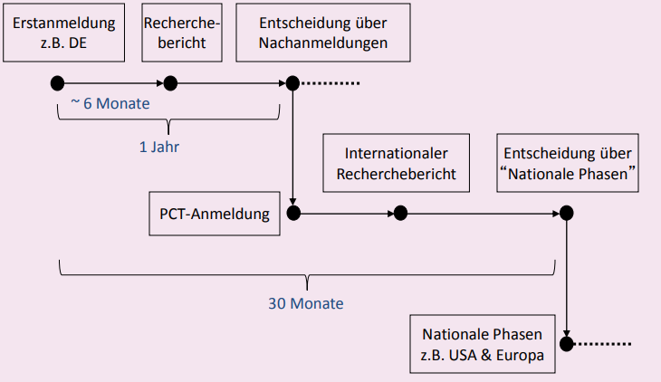

**Open Source und Freie Software**

* Open Source
  + Software, deren Quelltext öffentlich gemacht und von Dritten genutzt werden kann
  + Eine mögliche Open Source-Lizensierung hat keinen Einfluss auf die Patentfähigkeit
  + Vorteile: Marktvorteil gegenüber Wettbewerber die keine Open Source besitzen
* Freie Software
  + Bedeutet, dass Nutzer die Freiheit haben Software auszuführen, zu kopieren, zu verbreiten, zu untersuchen, zu ändern und zu verbessern.
* Anwender nutzen und verbreiten Software unter einer Softwarelizenz, die eine freie Nutzung gestattet